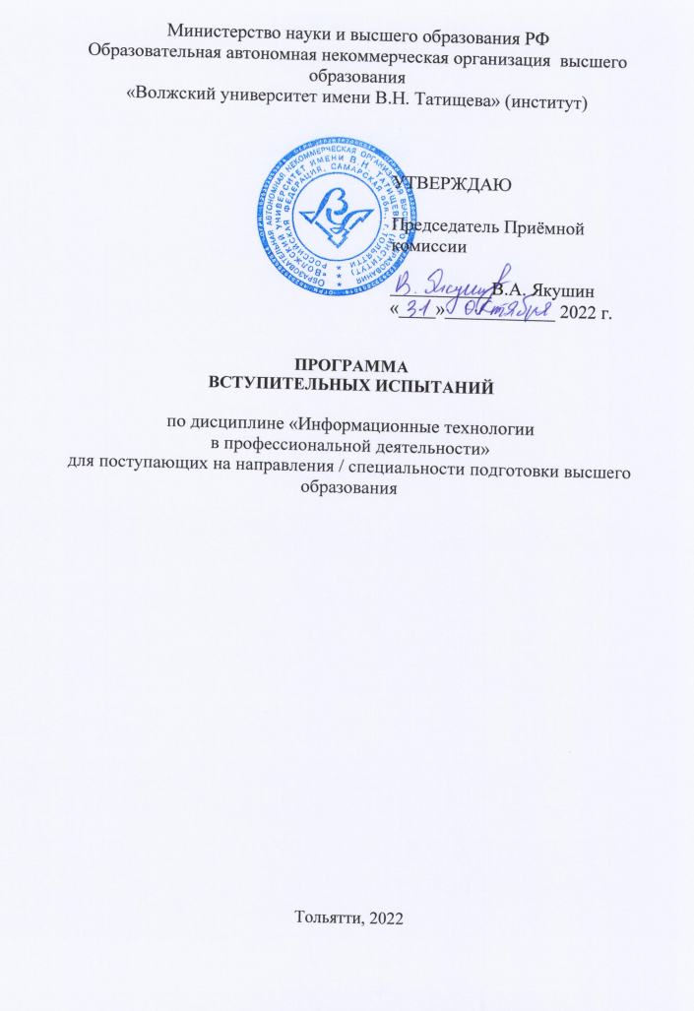

- Общие положения

В соответствии с п. 16 приказа Минобрнауки России от 21.08.2020 г. № 1076 «Об утверждении Порядка приема на обучение по образовательным программам высшего образования - программам бакалавриата, программам специалитета, программам магистратуры» вступительные испытания на базе профессионального образования проводятся в соответствии с направленностью (профилем) образовательных программ среднего профессионального образования, родственных программам бакалавриата, программам специалитета, на обучение по которым осуществляется прием (далее - профиль среднего профессионального образования), за исключением вступительного испытания, соответствующего общеобразовательному вступительному испытанию по русскому языку, которое по решению организации проводится в соответствии с профилем среднего профессионального образования или без учета указанного профиля. Родственность образовательных программ среднего профессионального образования и программ бакалавриата, программ специалитета устанавливается организацией высшего образования.
В таблице 1 установлена родственность образовательных программ среднего профессионального образования и программ бакалавриата по направлениям подготовки (специальностям) 38.03.01 «Экономика», 38.03.02 «Менеджмент», 38.05.01 «Экономическая безопасность».
Таблица 1 - Родственность образовательных программ
код направления подготовки (специальности)  ВО | наименование направления подготовки (специальности) ВО | направление специальности СПО
38.03.01 | экономика | 38.02.01 Экономика и бухгалтерский учет (по отраслям)
 |  | 38.02.04 Коммерция (по отраслям)
 |  | 38.02.06 Финансы
38.03.02 | менеджмент | 38.02.01 Экономика и бухгалтерский учет (по отраслям)
 |  | 38.02.04 Коммерция (по отраслям)
 |  | 38.02.06 Финансы
43.02.01 Организация обслуживания в
общественном питании
 |  | 43.02.06 Сервис на транспорте (по видам транспорта)
 |  | 43.02.11 Гостиничный сервис
 |  | 43.02.14 гостиничное дело
 |  | 43.02.10 Туризм
38.05.01 | экономическая безопасность | 38.02.01 Экономика и бухгалтерский учет (по отраслям)

Программа вступительных испытаний по информационным технологиям в профессиональной деятельности охватывает необходимый объем знаний и понятий, которые должны продемонстрировать поступающие по направлениям подготовки (специальностям) экономической направленности.
Цель вступительных испытаний заключается в определении уровня профессиональной компетентности, полученной в ходе освоения образовательной программы СПО и готовности к освоению программ высшего образования.
К вступительным испытаниям допускаются лица, имеющие документ государственного образца о среднем профессиональном образовании или высшем образовании любого уровня (диплом бакалавра, специалиста).
Программа вступительных испытаний по направлениям 38.03.01 «Экономика», 38.03.02 «Менеджмент», 38.05.01. «Экономическая безопасность» составлена на основании родственности образовательных программ среднего профессионального образования и программ бакалавриата, программ специалитета и охватывает базовые дисциплины подготовки специалистов по данному направлению подготовки.
Программа содержит описание формы вступительных испытаний, перечень вопросов для вступительных испытаний и список литературы, рекомендуемой для подготовки.

Требования к уровню подготовки абитуриента

Абитуриент должен продемонстрировать комплекс знаний, отражающих основные объекты изучения.
Знать:
- основные методы и средства обработки, хранения, передачи и накопления информации; - назначение, состав, основные характеристики компьютера;
- основные компоненты компьютерных сетей, принципы пакетной передачи данных, организацию межсетевого взаимодействия;
- назначение и принципы использования системного и прикладного программного обеспечения;
- технологию поиска информации в Интернет;
- принципы защиты информации от несанкционированного доступа;
- правовые аспекты использования информационных технологий и программного обеспечения;
- основные понятия автоматизированной обработки информации;
- направления автоматизации информационной деятельности;
- назначение, принципы организации и эксплуатации информационных систем;
- основные угрозы и методы обеспечения информационной безопасности.
- практику применения законодательства Российской Федерации по бухгалтерскому учету;
- внутренние организационно-распорядительные документы экономического субъекта, регламентирующие особенности группировки информации, содержащейся в первичных учетных документах,
-правила хранения документов и защиты информации в экономическом субъекте.
Уметь:
- использовать информационные ресурсы для поиска и хранения информации;
- обрабатывать текстовую и табличную информацию;
- использовать деловую графику и мультимедиа-информацию;
- создавать презентации;
- применять антивирусные средства защиты информации;
- читать (интерпретировать) интерфейс специализированного программного обеспечения, находить контекстную помощь, работать с документацией;
- применять специализированное программное обеспечение для сбора, хранения и обработки информации в соответствии с изучаемыми профессиональными модулями;
- пользоваться автоматизированными системами делопроизводства;
- применять методы и средства защиты информации.
- пользоваться компьютерными программами для ведения бухгалтерского учета, информационными и справочно-правовыми системами, оргтехникой;
- исправлять ошибки, допущенные при ведении бухгалтерского учета, в соответствии с установленными правилами;
- обосновывать принятые экономическим субъектом решения при проведении внутреннего контроля, внутреннего и внешнего аудита, ревизий, налоговых и иных проверок.
Владеть:
- методами систематизации учётной информации;
- методами финансового анализа информации, содержащейся в бухгалтерской (финансовой) отчетности;
- устанавливать причинно-следственные связи изменений, произошедших за отчетный период, оценивать потенциальные риски и возможности экономического субъекта в обозримом будущем;
- навыками работы с вычислительной техникой и оргтехникой.

- Форма проведения и критерии оценки вступительного испытания

Вступительное испытание по профильным дисциплинам проводится в письменной форме в соответствии с установленным приёмной комиссией ОАНО ВО «ВУиТ» расписанием.
Вступительное испытание поступающих на образовательные программы бакалавриата по направлениям подготовки 38.03.01 «Экономика», 38.03.02 «Менеджмент» и специалитета по направлению 38.05.01 «Экономическая безопасность» проводится в форме тестирования.
Поступающему предлагается ответить письменно на вопросы в соответствии с экзаменационными тестовыми заданиями, которые охватывают содержание разделов и тем программы соответствующих вступительных испытаний.
Тестовое задание включает 9 вариантов по 25 вопросов в каждом.

Критерии оценки вступительного испытания.
За каждый правильный ответ выставляется 5 баллов.
Максимальная оценка за тестовое задание -100 баллов.
При проверке тестирования:
80 - 100 баллов поступающий показывает хорошие знания изученного учебного материала; самостоятельно интерпретирует материалы учебного курса; владеет основными терминами и понятиями изученного курса.
60 - 79 баллов поступающий показывает знания изученного учебного материала; самостоятельно интерпретирует материалы учебного курса; владеет основными терминами и понятиями изученного курса, но допускает несущественные погрешности;
41 - 59 баллов поступающий показывает знания изученного учебного материала; самостоятельно интерпретирует материалы учебного курса; владеет основными терминами и понятиями изученного курса, но допускает ошибки;
Менее 40 баллов свидетельствует о больших пробелах в знаниях основных положений фактического материала.

- Программа вступительного испытания

Программа вступительных испытаний по направлениям 38.03.01 «Экономика», 38.03.02 «Менеджмент», 38.05.01. «Экономическая безопасность» составлена на основании родственности образовательных программ среднего профессионального образования и программ бакалавриата, программ специалитета и охватывает базовые дисциплины подготовки специалистов по данному направлению подготовки.
Тема 1. Понятие и сущность электронно-информационных систем
Определение системы. Основные свойства системы. Задачи организационной системы. Структура системы по элементам. Определение информации
Тема 2. Обзор существующих бухгалтерских электронных систем и их классификация.
Виды систем на рынке. Виды систем по классам. Признаки бухгалтерских систем. Российские разработки систем
Тема 3. Обеспечивающие и функциональные компоненты бухгалтерских электронных систем.
Элементы обеспечивающей части. Информационное обеспечение. Техническое обеспечение бухгалтерских электронных систем. Программное обеспечение
Тема 4. Особенности организации учетной информации в управлении экономическим объектом
Определение системы. Значимость учетной информации. Виды учетной информации. Учетные процедуры в системах
Тема 5. Характеристика модулей учетных задач бухгалтерского учёта и их взаимосвязь.
Структура подсистемы. Структура модуля учетных задач. Взаимосвязь АРМ бухгалтерии
Тема 6. Типы программных устройств по степени охвата функций бухгалтерии
Пакеты «Мини-бухгалтерия». Виды интеграционных систем. Слагаемые бухгалтерской системы. Комплексы рабочих мест Пакеты «Бухгалтерия-офис». Бухгалтерский конструктор. Международные учетные системы
Тема 7. Возможности программы «1C: Бухгалтерия 8»
Возможности применения. Основные достоинства и недостатки. Конфигурации или прикладные решения
Тема 8. Основные характеристики и возможности программ серии «БЭСТ
Программы серии «БЭСТ». Виды программ серии «БЭСТ».
Тема 9. Возможности программы «Инфо-Бухгалтер».
Характеристика программы. Виды платформ программы

5. Литература

Основная литература
1. Информационные системы в экономике : учебник для академического бакалавриата / В. Н. Волкова, В. Н. Юрьев, С. В. Широкова, А. В. Логинова ; под ред. В. Н. Волковой, В. Н. Юрьева. — М. : Издательство Юрайт, 2018. — 402 с. — (Серия : Бакалавр. Академический курс). — ISBN 978-5-9916-1358-3.

Дополнительная литература
- Трофимов, В. В. Информационные системы и технологии в экономике и управлении в 2 ч. Часть 1 : учебник для академического бакалавриата / В. В. Трофимов. — 4-е изд., перераб. и доп. — М. : Издательство Юрайт, 2018. — 283 с. — (Серия : Бакалавр. Академический курс). — ISBN 978-5-534-06748-4.
- Трофимов, В. В. Информационные системы и технологии в экономике и управлении в 2 ч. Часть 2 : учебник для академического бакалавриата / В. В. Трофимов. — 4-е изд., перераб. и доп. — М. : Издательство Юрайт, 2018. — 262 с. — (Серия : Бакалавр. Академический курс). — ISBN 978-5-534-06750-7.
- Экономическая информатика : учебник и практикум для бакалавриата и магистратуры / Ю. Д. Романова [и др.] ; отв. ред. Ю. Д. Романова. — М. : Издательство Юрайт, 2017. — 495 с. — (Серия : Бакалавр и магистр. Академический курс). — ISBN 978-5-9916-3770-1.
- Экономическая информатика : учебник и практикум для прикладного бакалавриата / В. П. Поляков [и др.] ; под ред. В. П. Полякова. — М. : Издательство Юрайт, 2018. — 495 с. — (Серия : Бакалавр. Прикладной курс). — ISBN 978-5-9916-5457-9.

Программные средства

- СПС Консультант +
- Google Chrome;
- СПС Гарант
- Excel;
- MS PowerPoint
- MS Word
- ProjectExpert
- ЭБС biblio-online.ru, www // nalog. ru.;
- https://vip.1gl.ru/
- www.akdi.ru
- www.cemi.rssi.ru
- www.crea.ru
- www.nalog.ru
- https://vip.1gl.ru/

